|  |  |  |
| --- | --- | --- |
| **ОПИСАНИЕ МЕСТОПОЛОЖЕНИЯ ГРАНИЦ**  **Зона объектов коммунального обслуживания (ИК)** | | |
| (наименование объекта, местоположение границ которого описано (далее - объект)) | | |
| **Раздел 1** | | |
| **Сведения об объекте** | | |
| **№ п/п** | **Характеристики объекта** | **Описание характеристик** |
| **1** | **2** | **3** |
| 1. | Местоположение объекта | Новосибирская область, район  Куйбышевский, город Куйбышев |
| 2. | Площадь объекта +/- величина  погрешности определения площади (Р +/- Дельта Р) | 1520809 +/- 10791 м² |
| 3. | Иные характеристики объекта | **Вид объекта реестра границ** территориальная зона  **Виды разрешенного использования земельных участков, расположенных в территориальной зоне: Основные виды разрешенного использования:** Коммунальное обслуживание (3.1)  Предоставление коммунальных услуг (3.1.1) Административные здания организаций, обеспечивающих предоставление коммунальных услуг (3.1.2)  **Условно разрешенные виды использования:** Не устанавливается  **Вспомогательные виды разрешенного использования:** Служебные гаражи (4.9)  Связь (6.8)  Железнодорожные пути (7.1.1) Размещение автомобильных дорог (7.2.1) Благоустройство территории (12.0.2)  **Предельные размеры земельных участков:** Минимальный Не устанавливается Максимальный 500000 м² *Вне зависимости от территориальной зоны для отдельных видов разрешенного использования земельных участков, в том числе*   * предельный размер земельного участка с видом разрешенного использования   **Предоставление коммунальных услуг (3.1.1)"**Минимальный : Не устанавливается Максимальный : Не устанавливается   * предельный размер земельного участка с видом разрешенного использования **"Административные здания организаций,**   **обеспечивающих предоставление коммунальных услуг (3.1.2)"**  Минимальный 100м² Максимальный 50000 м²   * предельный размер земельного участка с видом разрешенного использования   **"Служебные гаражи (4.9)"**Минимальный 50м²  Макси мальный 50000 м² |

|  |  |  |  |  |  |
| --- | --- | --- | --- | --- | --- |
| **Раздел 2** | | | | | |
| **Сведения о местоположении границ объекта** | | | | | |
| 1. Система координат МСК НСО, зона 2 | | | | | |
| 2. Сведения о характерных точках границ объекта | | | | | |
| **Обозначение характерных точек границ** | **Координаты, м** | | **Метод определения координат характерной точки** | **Средняя квадратическая погрешность положения характерной точки (Мt), м** | **Описание обозначения точки на местности (при наличии)** |
| **X** | **Y** |
| **1** | **2** | **3** | **4** | **5** | **6** |
| 1 | 533122.24 | 2292601.41 | Картометрический  метод | 2.50 | - |
| 2 | 533288.37 | 2292598.54 | Картометрический  метод | 2.50 | - |
| 3 | 533403.68 | 2292585.41 | Картометрический  метод | 2.50 | - |
| 4 | 533549.88 | 2292550.92 | Картометрический  метод | 2.50 | - |
| 5 | 533754.82 | 2292472.95 | Картометрический  метод | 2.50 | - |
| 6 | 533994.56 | 2292299.86 | Картометрический  метод | 2.50 | - |
| 7 | 534124.64 | 2292161.00 | Картометрический  метод | 2.50 | - |
| 8 | 534165.91 | 2292086.86 | Картометрический  метод | 2.50 | - |
| 9 | 534200.37 | 2292066.24 | Картометрический  метод | 2.50 | - |
| 10 | 533972.81 | 2291715.52 | Картометрический  метод | 2.50 | - |
| 11 | 533949.55 | 2291737.91 | Картометрический  метод | 2.50 | - |
| 12 | 533918.73 | 2291771.36 | Картометрический  метод | 2.50 | - |
| 13 | 533850.64 | 2291824.62 | Картометрический  метод | 2.50 | - |
| 14 | 533691.35 | 2291948.77 | Картометрический  метод | 2.50 | - |
| 15 | 533626.24 | 2291980.48 | Картометрический  метод | 2.50 | - |
| 16 | 533554.44 | 2291995.98 | Картометрический  метод | 2.50 | - |
| 17 | 533457.19 | 2291998.82 | Картометрический  метод | 2.50 | - |
| 18 | 533378.29 | 2291987.39 | Картометрический  метод | 2.50 | - |
| 19 | 533317.91 | 2291967.49 | Картометрический  метод | 2.50 | - |
| 20 | 533251.56 | 2291933.78 | Картометрический  метод | 2.50 | - |
| 21 | 533181.93 | 2291880.88 | Картометрический  метод | 2.50 | - |
| 22 | 533125.20 | 2291835.81 | Картометрический  метод | 2.50 | - |
|  | | | | | |

|  |  |  |  |  |  |
| --- | --- | --- | --- | --- | --- |
| 2. Сведения о характерных точках границ объекта | | | | | |
| **Обозначение характерных точек границ** | **Координаты, м** | | **Метод определения координат характерной точки** | **Средняя квадратическая погрешность положения характерной точки (Мt), м** | **Описание обозначения точки на местности (при наличии)** |
| **X** | **Y** |
| **1** | **2** | **3** | **4** | **5** | **6** |
| 23 | 533103.07 | 2291817.92 | Картометрический  метод | 2.50 | - |
| 24 | 533035.13 | 2291761.35 | Картометрический  метод | 2.50 | - |
| 25 | 533006.31 | 2291699.74 | Картометрический  метод | 2.50 | - |
| 26 | 532990.24 | 2291632.33 | Картометрический  метод | 2.50 | - |
| 27 | 532982.14 | 2291582.10 | Картометрический  метод | 2.50 | - |
| 28 | 532983.10 | 2291518.95 | Картометрический  метод | 2.50 | - |
| 29 | 532988.59 | 2291452.28 | Картометрический  метод | 2.50 | - |
| 30 | 533005.66 | 2291388.62 | Картометрический  метод | 2.50 | - |
| 31 | 533026.56 | 2291331.22 | Картометрический  метод | 2.50 | - |
| 32 | 533048.04 | 2291276.70 | Картометрический  метод | 2.50 | - |
| 33 | 533076.23 | 2291200.31 | Картометрический  метод | 2.50 | - |
| 34 | 533083.22 | 2291196.39 | Картометрический  метод | 2.50 | - |
| 35 | 533092.54 | 2291179.74 | Картометрический  метод | 2.50 | - |
| 36 | 533093.76 | 2291171.02 | Картометрический  метод | 2.50 | - |
| 37 | 533035.04 | 2291152.83 | Картометрический  метод | 2.50 | - |
| 38 | 532957.18 | 2291151.93 | Картометрический  метод | 2.50 | - |
| 39 | 532882.94 | 2291178.95 | Картометрический  метод | 2.50 | - |
| 40 | 532776.60 | 2291257.63 | Картометрический  метод | 2.50 | - |
| 41 | 532603.93 | 2291392.13 | Картометрический  метод | 2.50 | - |
| 42 | 532496.25 | 2291502.33 | Картометрический  метод | 2.50 | - |
| 43 | 532417.64 | 2291620.03 | Картометрический  метод | 2.50 | - |
| 44 | 532365.10 | 2291754.05 | Картометрический  метод | 2.50 | - |
| 45 | 532321.38 | 2291930.75 | Картометрический  метод | 2.50 | - |
| 46 | 532320.11 | 2292017.52 | Картометрический  метод | 2.50 | - |
| 47 | 532346.94 | 2292129.11 | Картометрический  метод | 2.50 | - |
| 48 | 532392.08 | 2292230.63 | Картометрический  метод | 2.50 | - |

|  |  |  |  |  |  |
| --- | --- | --- | --- | --- | --- |
| 2. Сведения о характерных точках границ объекта | | | | | |
| **Обозначение характерных точек границ** | **Координаты, м** | | **Метод определения координат характерной точки** | **Средняя квадратическая погрешность положения характерной точки (Мt), м** | **Описание обозначения точки на местности (при наличии)** |
| **X** | **Y** |
| **1** | **2** | **3** | **4** | **5** | **6** |
| 49 | 532449.98 | 2292306.06 | Картометрический  метод | 2.50 | - |
| 50 | 532618.73 | 2292440.04 | Картометрический  метод | 2.50 | - |
| 51 | 532716.79 | 2292495.75 | Картометрический  метод | 2.50 | - |
| 52 | 532855.62 | 2292549.82 | Картометрический  метод | 2.50 | - |
| 53 | 532980.63 | 2292583.92 | Картометрический  метод | 2.50 | - |
| 1 | 533122.24 | 2292601.41 | Картометрический  метод | 2.50 | - |
| 54 | 533675.19 | 2293975.95 | Картометрический  метод | 2.50 | - |
| 55 | 533678.95 | 2293708.54 | Картометрический  метод | 2.50 | - |
| 56 | 533866.55 | 2293679.62 | Картометрический  метод | 2.50 | - |
| 57 | 533884.97 | 2293677.45 | Картометрический  метод | 2.50 | - |
| 58 | 533892.49 | 2293676.85 | Картометрический  метод | 2.50 | - |
| 59 | 533892.74 | 2293676.87 | Картометрический  метод | 2.50 | - |
| 60 | 533898.65 | 2293677.23 | Картометрический  метод | 2.50 | - |
| 61 | 533932.32 | 2293679.92 | Картометрический  метод | 2.50 | - |
| 62 | 533932.69 | 2293675.44 | Картометрический  метод | 2.50 | - |
| 63 | 533926.23 | 2293674.92 | Картометрический  метод | 2.50 | - |
| 64 | 533898.97 | 2293672.74 | Картометрический  метод | 2.50 | - |
| 65 | 533892.44 | 2293672.33 | Картометрический  метод | 2.50 | - |
| 66 | 533886.88 | 2293672.78 | Картометрический  метод | 2.50 | - |
| 67 | 533884.53 | 2293672.97 | Картометрический  метод | 2.50 | - |
| 68 | 533881.58 | 2293673.32 | Картометрический  метод | 2.50 | - |
| 69 | 533865.94 | 2293675.16 | Картометрический  метод | 2.50 | - |
| 70 | 533679.05 | 2293703.97 | Картометрический  метод | 2.50 | - |
| 71 | 533680.99 | 2293623.18 | Картометрический  метод | 2.50 | - |
| 72 | 533511.03 | 2293621.26 | Картометрический  метод | 2.50 | - |
| 73 | 533504.77 | 2293621.21 | Картометрический  метод | 2.50 | - |

|  |  |  |  |  |  |
| --- | --- | --- | --- | --- | --- |
| 2. Сведения о характерных точках границ объекта | | | | | |
| **Обозначение характерных точек границ** | **Координаты, м** | | **Метод определения координат характерной точки** | **Средняя квадратическая погрешность положения характерной точки (Мt), м** | **Описание обозначения точки на местности (при наличии)** |
| **X** | **Y** |
| **1** | **2** | **3** | **4** | **5** | **6** |
| 74 | 533306.45 | 2293618.59 | Картометрический  метод | 2.50 | - |
| 75 | 533303.59 | 2293829.50 | Картометрический  метод | 2.50 | - |
| 76 | 533405.40 | 2293971.56 | Картометрический  метод | 2.50 | - |
| 54 | 533675.19 | 2293975.95 | Картометрический  метод | 2.50 | - |
| 77 | 532987.37 | 2285326.30 | Картометрический  метод | 2.50 | - |
| 78 | 532990.64 | 2285323.98 | Картометрический  метод | 2.50 | - |
| 79 | 532987.47 | 2285320.55 | Картометрический  метод | 2.50 | - |
| 80 | 532964.29 | 2285285.61 | Картометрический  метод | 2.50 | - |
| 81 | 532944.15 | 2285252.95 | Картометрический  метод | 2.50 | - |
| 82 | 532932.79 | 2285220.40 | Картометрический  метод | 2.50 | - |
| 83 | 532932.65 | 2285195.32 | Картометрический  метод | 2.50 | - |
| 84 | 532934.75 | 2285157.35 | Картометрический  метод | 2.50 | - |
| 85 | 532935.79 | 2285139.55 | Картометрический  метод | 2.50 | - |
| 86 | 532934.73 | 2285101.80 | Картометрический  метод | 2.50 | - |
| 87 | 532935.21 | 2285057.10 | Картометрический  метод | 2.50 | - |
| 88 | 532935.14 | 2285023.44 | Картометрический  метод | 2.50 | - |
| 89 | 532934.26 | 2284976.99 | Картометрический  метод | 2.50 | - |
| 90 | 532934.68 | 2284943.29 | Картометрический  метод | 2.50 | - |
| 91 | 532937.26 | 2284906.60 | Картометрический  метод | 2.50 | - |
| 92 | 532936.64 | 2284879.06 | Картометрический  метод | 2.50 | - |
| 93 | 532931.85 | 2284863.08 | Картометрический  метод | 2.50 | - |
| 94 | 532918.49 | 2284839.72 | Картометрический  метод | 2.50 | - |
| 95 | 532907.41 | 2284824.09 | Картометрический  метод | 2.50 | - |
| 96 | 532904.10 | 2284826.33 | Картометрический  метод | 2.50 | - |
| 97 | 532914.95 | 2284841.60 | Картометрический  метод | 2.50 | - |
| 98 | 532928.46 | 2284865.19 | Картометрический  метод | 2.50 | - |

|  |  |  |  |  |  |
| --- | --- | --- | --- | --- | --- |
| 2. Сведения о характерных точках границ объекта | | | | | |
| **Обозначение характерных точек границ** | **Координаты, м** | | **Метод определения координат характерной точки** | **Средняя квадратическая погрешность положения характерной точки (Мt), м** | **Описание обозначения точки на местности (при наличии)** |
| **X** | **Y** |
| **1** | **2** | **3** | **4** | **5** | **6** |
| 99 | 532932.85 | 2284880.14 | Картометрический  метод | 2.50 | - |
| 100 | 532933.45 | 2284907.97 | Картометрический  метод | 2.50 | - |
| 101 | 532930.76 | 2284944.23 | Картометрический  метод | 2.50 | - |
| 102 | 532930.19 | 2284977.82 | Картометрический  метод | 2.50 | - |
| 103 | 532930.82 | 2285023.58 | Картометрический  метод | 2.50 | - |
| 104 | 532931.05 | 2285057.31 | Картометрический  метод | 2.50 | - |
| 105 | 532930.63 | 2285103.37 | Картометрический  метод | 2.50 | - |
| 106 | 532931.77 | 2285139.84 | Картометрический  метод | 2.50 | - |
| 107 | 532930.50 | 2285157.77 | Картометрический  метод | 2.50 | - |
| 108 | 532928.64 | 2285195.82 | Картометрический  метод | 2.50 | - |
| 109 | 532929.00 | 2285221.97 | Картометрический  метод | 2.50 | - |
| 110 | 532940.69 | 2285254.94 | Картометрический  метод | 2.50 | - |
| 111 | 532960.96 | 2285287.82 | Картометрический  метод | 2.50 | - |
| 112 | 532986.64 | 2285325.14 | Картометрический  метод | 2.50 | - |
| 77 | 532987.37 | 2285326.30 | Картометрический  метод | 2.50 | - |
| 3. Сведения о характерных точках части (частей) границы объекта | | | | | |
| **Обозначение характерных точек части границы** | **Координаты, м** | | **Метод определения координат характерной точки** | **Средняя квадратическая погрешность положения характерной точки (Мt), м** | **Описание обозначения точки на местности (при наличии)** |
| **X** | **Y** |
| **1** | **2** | **3** | **4** | **5** | **6** |
| - | - | - | - | - | - |
|  | | | | | |

|  |  |  |  |  |  |  |  |  |
| --- | --- | --- | --- | --- | --- | --- | --- | --- |
| **Раздел 3** | | | | | | | | |
| **Сведения о местоположении измененных (уточненных) границ объекта** | | | | | | | | |
| 1. Система координат | | - |  |  |  |  |  |  |
| 2. Сведения о характерных точках границ объекта | | | | | | | | |
| **Обозначение характерных точек границ** | **Существующие координаты, м** | | | **Измененные (уточненные) координаты, м** | | **Метод определения координат характерной точки** | **Средняя квадратическая погрешность положения характерной точки (Мt), м** | **Описание обозначения точки на местности (при наличии)** |
| **X** | | **Y** | **X** | **Y** |
| **1** | **2** | | **3** | **4** | **5** | **6** | **7** | **8** |
| - | - | | - | - | - | - | - |  |
| 3. Сведения о характерных точках части (частей) границы объекта | | | | | | | | |
| **Обозначение характерных точек части границы** | **Существующие координаты, м** | | | **Измененные (уточненные) координаты, м** | | **Метод определения координат характерной точки** | **Средняя квадратическая погрешность положения характерной точки (Мt), м** | **Описание обозначения точки на местности (при наличии)** |
| **X** | | **Y** | **X** | **Y** |
| **1** | **2** | | **3** | **4** | **5** | **6** | **7** | **8** |
| - | - | | - | - | - | - | - |  |
|  | | | | | | | | |

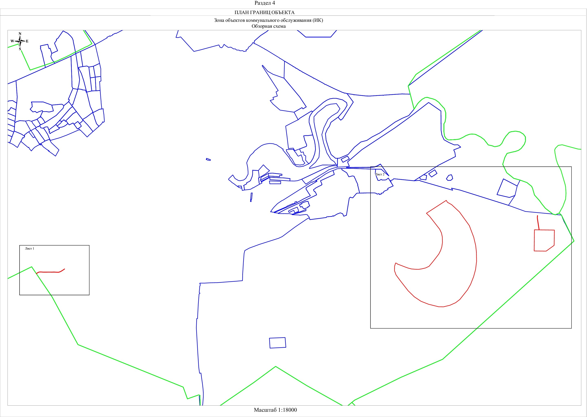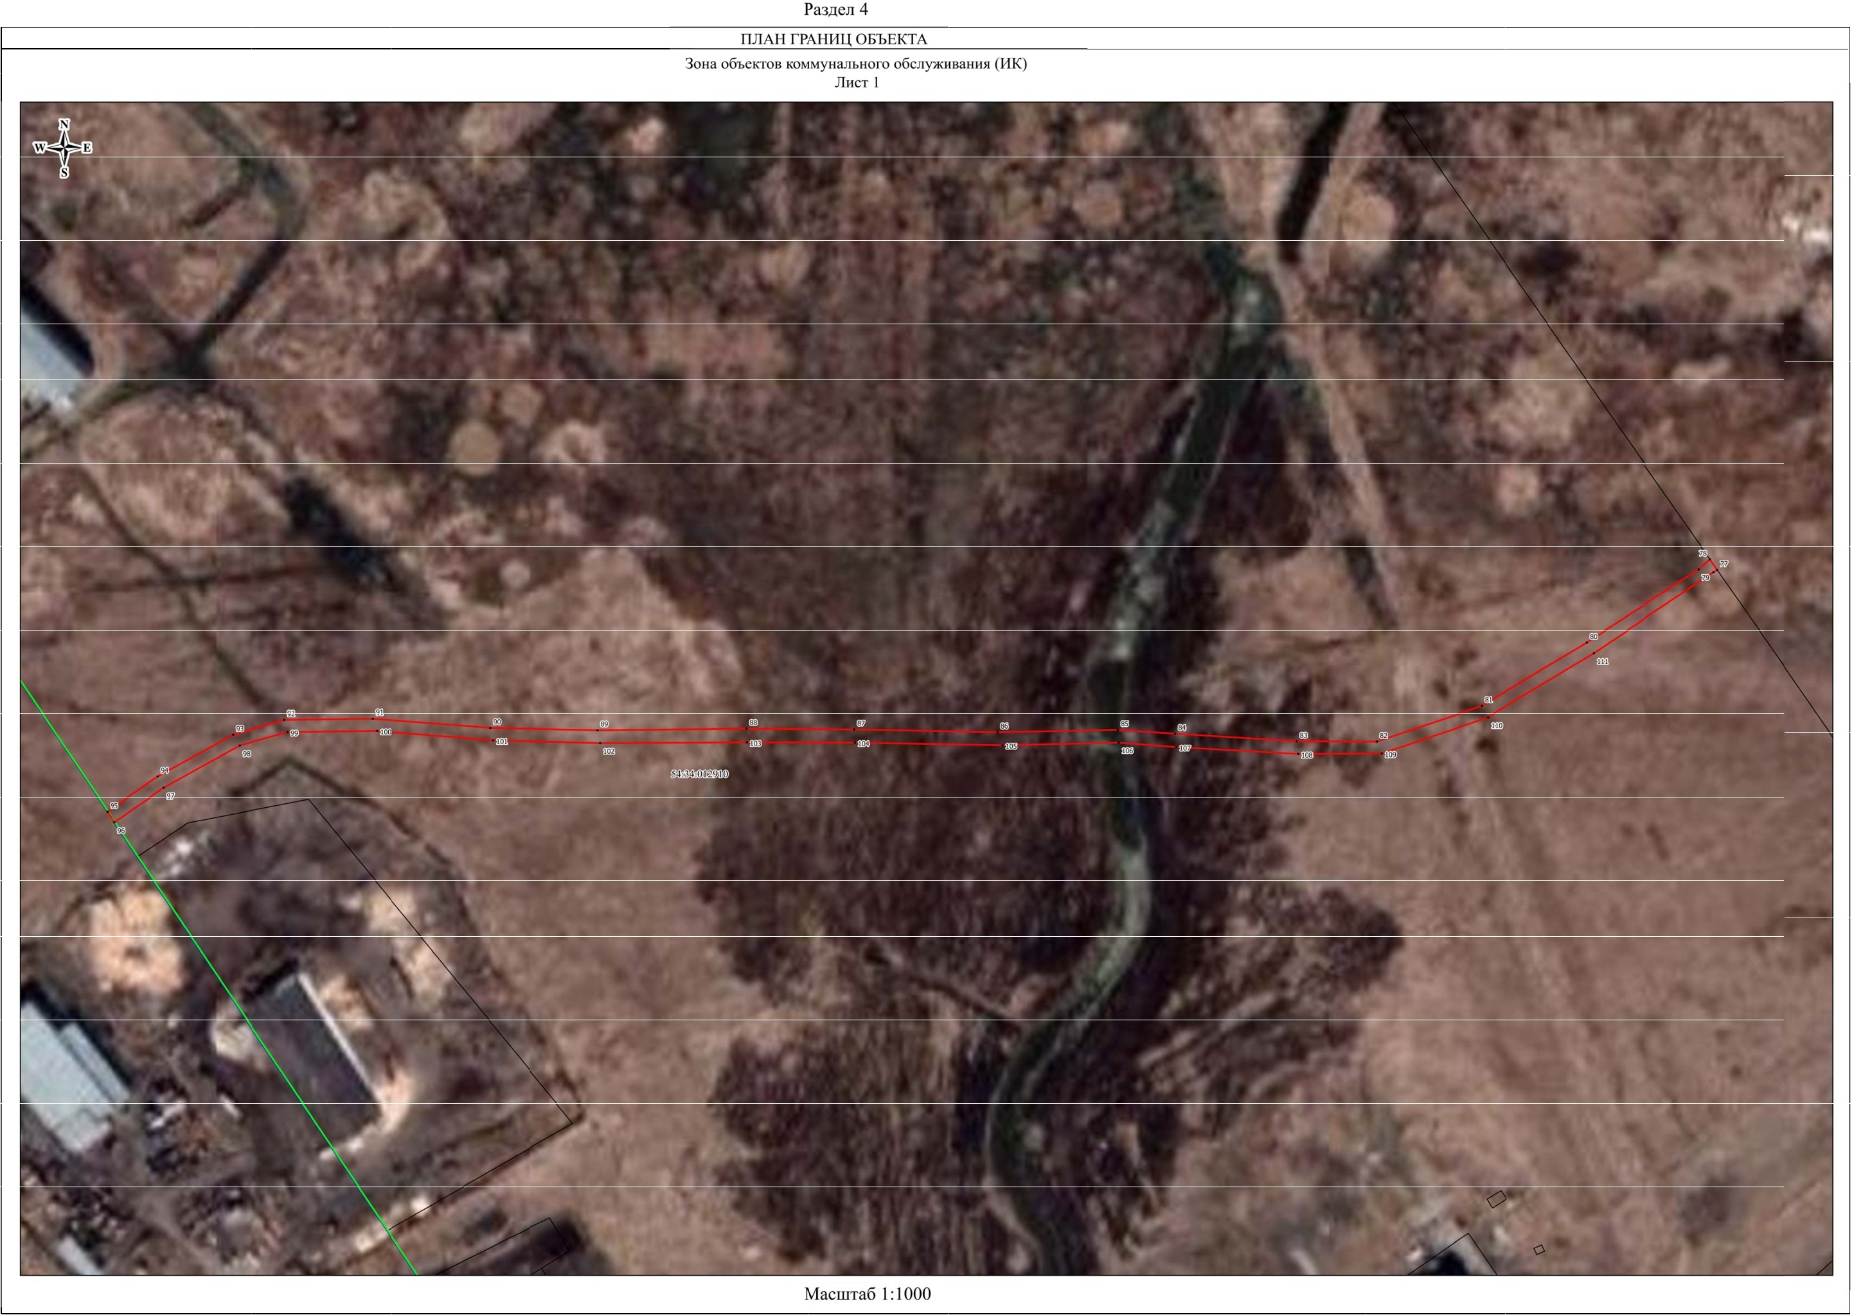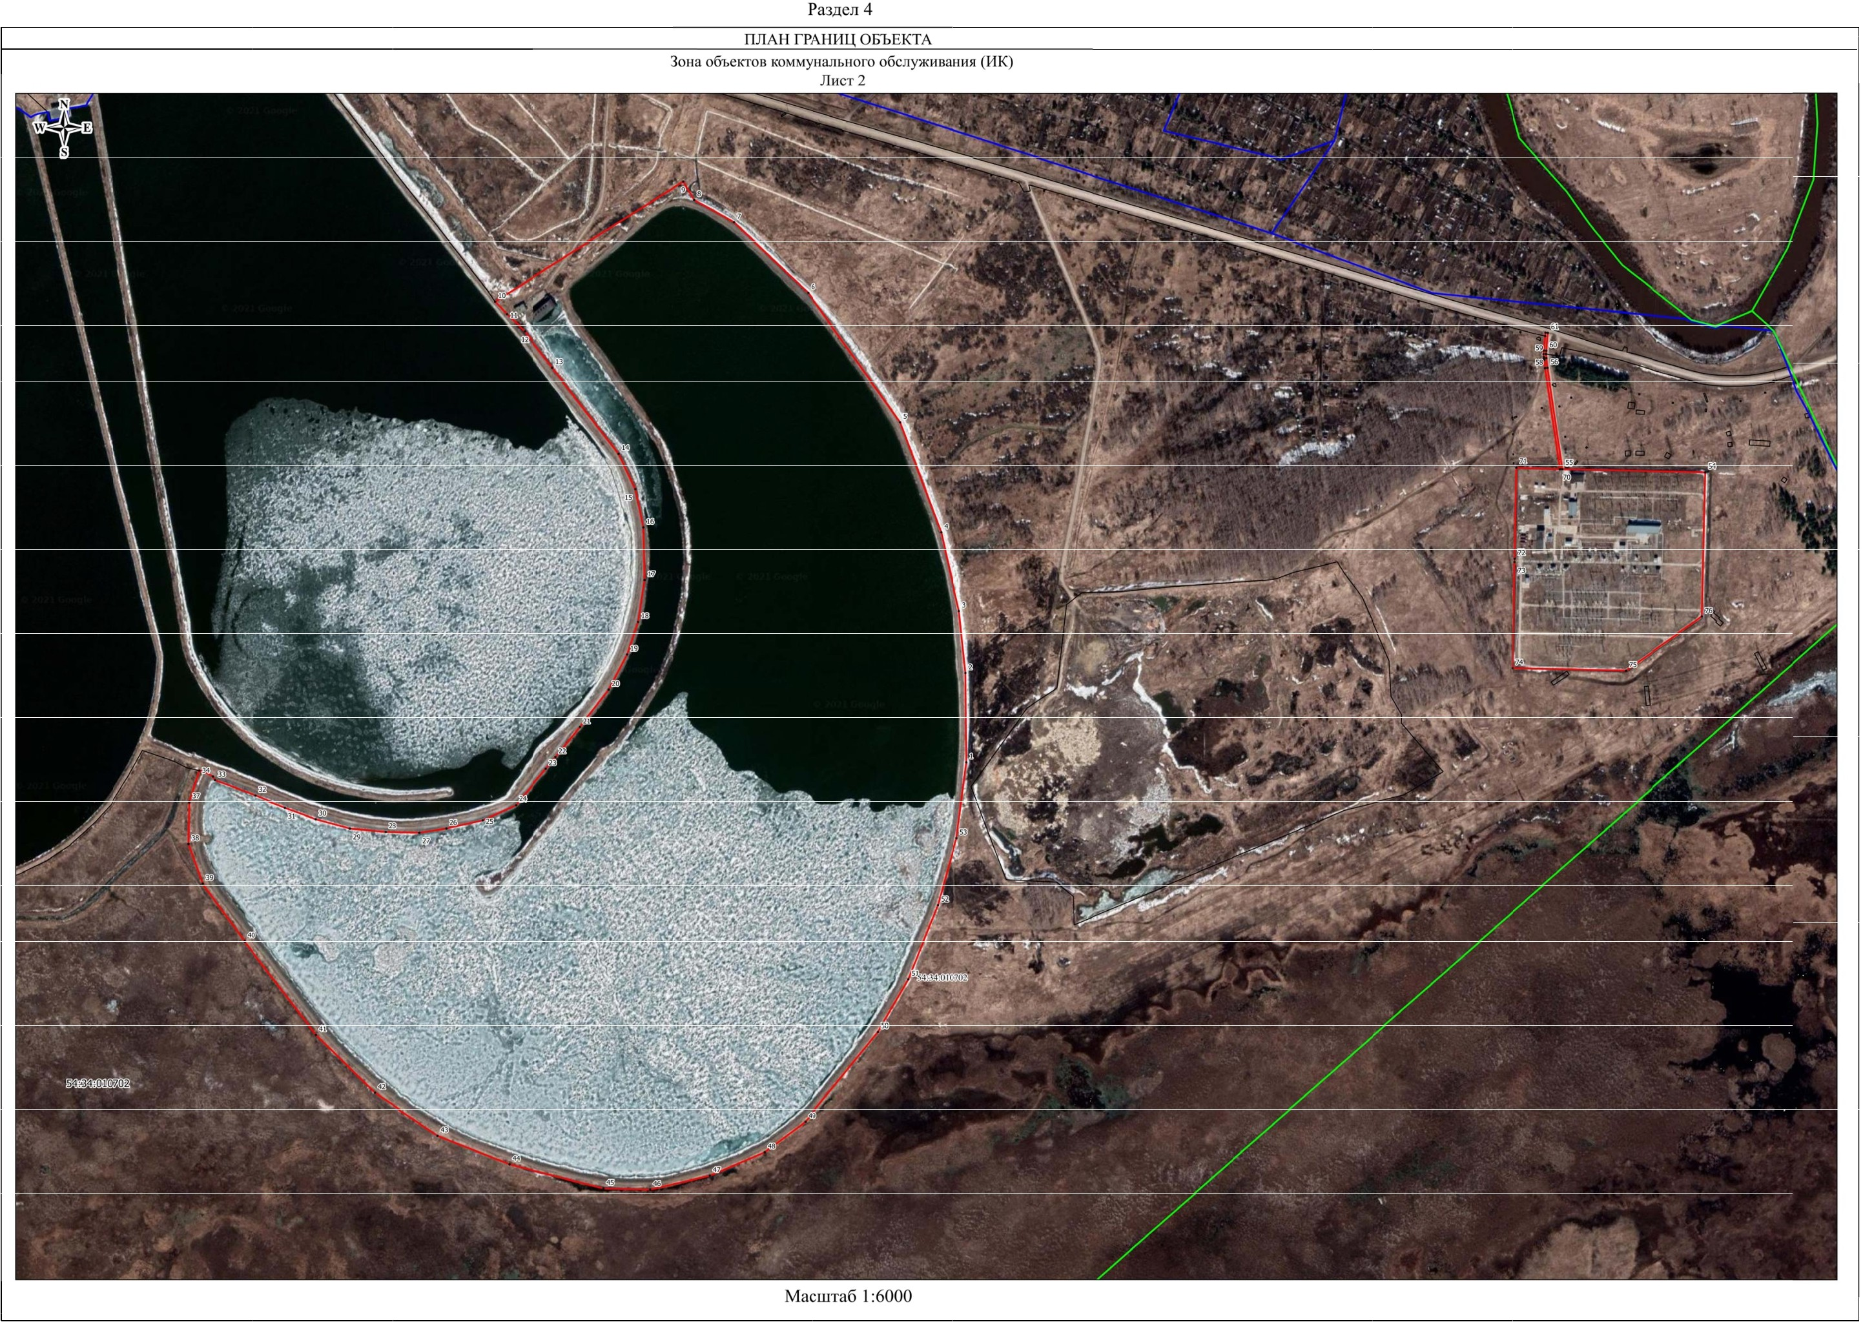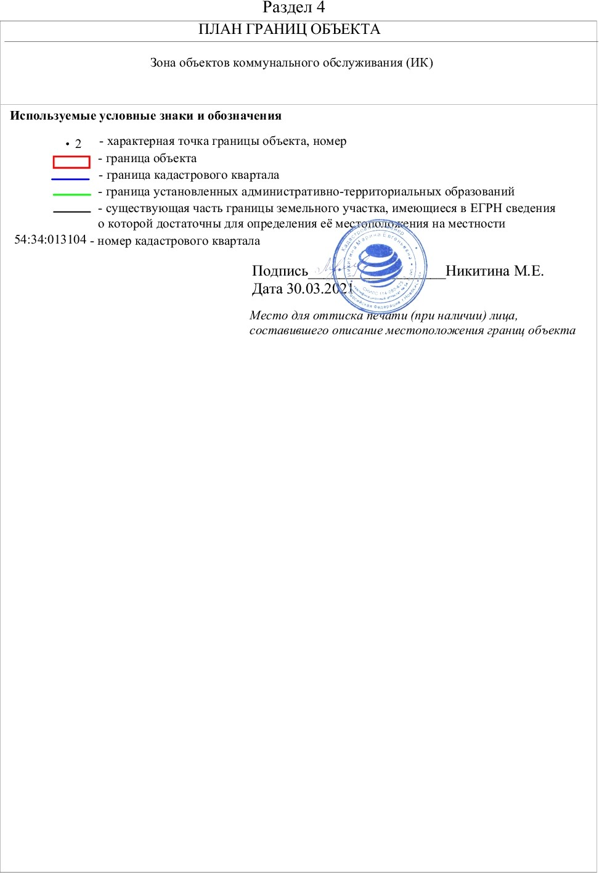

|  |  |  |
| --- | --- | --- |
| **Текстовое описание местоположения границ**  **населенных пунктов, территориальных зон, особо охраняемых природных территорий, зон с особыми условиями использования территорий** | | |
| **Прохождение границы** | | **Описание прохождения границы** |
| **от точки** | **до точки** |
| **1** | **2** | **3** |
| 1 | 2 | - |
| 2 | 3 | - |
| 3 | 4 | - |
| 4 | 5 | - |
| 5 | 6 | - |
| 6 | 7 | - |
| 7 | 8 | - |
| 8 | 9 | - |
| 9 | 10 | - |
| 10 | 11 | - |
| 11 | 12 | - |
| 12 | 13 | - |
| 13 | 14 | - |
| 14 | 15 | - |
| 15 | 16 | - |
| 16 | 17 | - |
| 17 | 18 | - |
| 18 | 19 | - |
| 19 | 20 | - |
| 20 | 21 | - |
| 21 | 22 | - |
| 22 | 23 | - |
| 23 | 24 | - |
| 24 | 25 | - |
| 25 | 26 | - |
| 26 | 27 | - |
| 27 | 28 | - |
| 28 | 29 | - |
| 29 | 30 | - |
| 30 | 31 | - |
| 31 | 32 | - |
| 32 | 33 | - |
| 33 | 34 | - |
| 34 | 35 | - |
| 35 | 36 | - |
| 36 | 37 | - |
|  |  |  |

|  |  |  |
| --- | --- | --- |
| **Текстовое описание местоположения границ**  **населенных пунктов, территориальных зон, особо охраняемых природных территорий, зон с особыми условиями использования территорий** | | |
| **Прохождение границы** | | **Описание прохождения границы** |
| **от точки** | **до точки** |
| **1** | **2** | **3** |
| 37 | 38 | - |
| 38 | 39 | - |
| 39 | 40 | - |
| 40 | 41 | - |
| 41 | 42 | - |
| 42 | 43 | - |
| 43 | 44 | - |
| 44 | 45 | - |
| 45 | 46 | - |
| 46 | 47 | - |
| 47 | 48 | - |
| 48 | 49 | - |
| 49 | 50 | - |
| 50 | 51 | - |
| 51 | 52 | - |
| 52 | 53 | - |
| 53 | 1 | - |
| 54 | 55 | - |
| 55 | 56 | - |
| 56 | 57 | - |
| 57 | 58 | - |
| 58 | 59 | - |
| 59 | 60 | - |
| 60 | 61 | - |
| 61 | 62 | - |
| 62 | 63 | - |
| 63 | 64 | - |
| 64 | 65 | - |
| 65 | 66 | - |
| 66 | 67 | - |
| 67 | 68 | - |
| 68 | 69 | - |
| 69 | 70 | - |
| 70 | 71 | - |
| 71 | 72 | - |
| 72 | 73 | - |
|  |  |  |

|  |  |  |
| --- | --- | --- |
| **Текстовое описание местоположения границ**  **населенных пунктов, территориальных зон, особо охраняемых природных территорий, зон с особыми условиями использования территорий** | | |
| **Прохождение границы** | | **Описание прохождения границы** |
| **от точки** | **до точки** |
| **1** | **2** | **3** |
| 73 | 74 | - |
| 74 | 75 | - |
| 75 | 76 | - |
| 76 | 54 | - |
| 77 | 78 | - |
| 78 | 79 | - |
| 79 | 80 | - |
| 80 | 81 | - |
| 81 | 82 | - |
| 82 | 83 | - |
| 83 | 84 | - |
| 84 | 85 | - |
| 85 | 86 | - |
| 86 | 87 | - |
| 87 | 88 | - |
| 88 | 89 | - |
| 89 | 90 | - |
| 90 | 91 | - |
| 91 | 92 | - |
| 92 | 93 | - |
| 93 | 94 | - |
| 94 | 95 | - |
| 95 | 96 | - |
| 96 | 97 | - |
| 97 | 98 | - |
| 98 | 99 | - |
| 99 | 100 | - |
| 100 | 101 | - |
| 101 | 102 | - |
| 102 | 103 | - |
| 103 | 104 | - |
| 104 | 105 | - |
| 105 | 106 | - |
| 106 | 107 | - |
| 107 | 108 | - |
| 108 | 109 | - |
|  |  |  |

|  |  |  |
| --- | --- | --- |
| **Текстовое описание местоположения границ**  **населенных пунктов, территориальных зон, особо охраняемых природных территорий, зон с особыми условиями использования территорий** | | |
| **Прохождение границы** | | **Описание прохождения границы** |
| **от точки** | **до точки** |
| **1** | **2** | **3** |
| 109 | 110 | - |
| 110 | 111 | - |
| 111 | 112 | - |
| 112 | 77 | - |
|  | | |